Valentijn
W
T
Leg de volgende negen stukjes (pentomino’s) op de witte vierkantjes van het hartje.
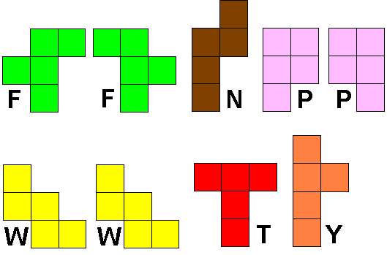
De cel met “W” moet bedekt worden met de W-pentomino (geel stukje) en de cel met “T” moet bedekt worden met de T-pentomino (rood stukje).
Stukjes met dezelfde kleur mogen geen zijde gemeenschappelijk hebben (wel eventueel een hoekpunt).
Je kan de vakjes in het doc. inkleuren (zijn cellen van een tabel) en je oplossing terugsturen naar OdetteDM@outlook.com
Misschien krijg je wel een Valentijnsgeschenkje!

